SEMUA BUKU TUN HAMID BOLEH DIDAPATI
DARIPADANYA BERSERTA TANDATANGANNYA
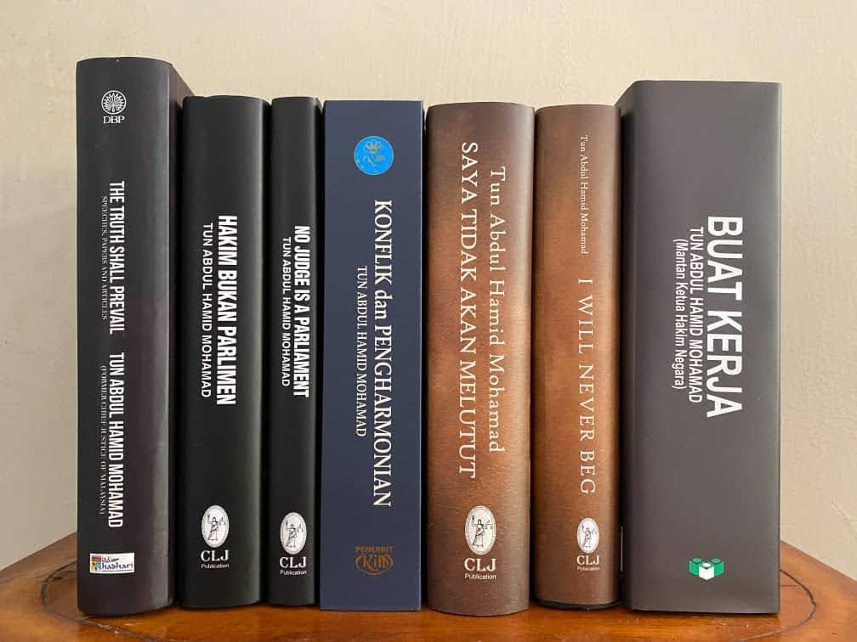

UNTUK MENGETAHUI HARGA-HARGANYA, SILA HUBUNGI BELIAU MELALUI:
EMAIL tunabdulhamid@gmail.com

BUKU-BUKU BOLEH DIAMBIL DI RUMAHNYA DI PUTRAJAYA)
ATAU
DIHANTAR MELALUI POS LAJU (TAMBAH BAYARAN POS)

